DOKUMENTASI TUGAS PERTEMUAN 6
PHP DAN PDO:
APLIKASI CRUD DATA PELANGGAN

Disusun untuk memenuhi tugas mata kuliah Pemrograman Web I



Disusun oleh:
Hilvan Yadhisnata
NIM: 24552011163
Kelas: TIF K 24A

Dosen Pengampu: Dhany Indra Gunawan, S.T., M.Kom.

DEPARTEMEN TEKNIK INFORMATIKA
FAKULTAS INDUSTRI KREATIF
UNIVERSITAS TEKNOLOGI BANDUNG
2026
DAFTAR ISI
BAB I PENDAHULUAN 1
1.1 Latar Belakang 1
1.2 Tujuan 1
1.3 Lingkungan Pengembangan 1
BAB II PERANCANGAN 3
2.1 Perancangan Database 3
2.2 Struktur Folder 4
2.3 Alur Aplikasi 4
BAB III IMPLEMENTASI 6
3.1 Koneksi Database 6
3.2 Fungsi Bantu 6
3.3 READ: Menampilkan Data 7
3.4 CREATE: Menambah Data 8
3.5 UPDATE: Mengubah Data 10
3.6 DELETE: Menghapus Data 11
3.7 Latihan Mandiri dan Tantangan 13
3.8 Keamanan Tambahan 15
BAB IV PENGUJIAN 16
4.1 Cara Menjalankan Aplikasi 16
4.2 Skenario dan Hasil Pengujian 16
4.3 Bukti Pengujian 18
BAB V EVALUASI PEMAHAMAN 22
5.1 Apa perbedaan GET dan POST? 22
5.2 Mengapa validasi input tetap harus dilakukan di sisi server? 22
5.3 Apa fungsi PDO dan driver pdo_mysql? 22
5.4 Bagaimana prepared statement membantu mencegah SQL Injection? 23
5.5 Perintah SQL apa yang digunakan untuk CREATE, READ, UPDATE, dan DELETE? 24
BAB VI PENUTUP 25
6.1 Kesimpulan 25
6.2 Saran 25
DAFTAR PUSTAKA 26

BAB I
PENDAHULUAN

1.1 Latar Belakang
Hampir semua aplikasi web menyimpan dan mengolah data. Data pengguna, produk, transaksi, maupun pelanggan perlu bisa ditambah, ditampilkan, diubah, dan dihapus. Keempat operasi itu dikenal dengan istilah CRUD (Create, Read, Update, Delete). Di PHP, cara yang dianjurkan untuk berkomunikasi dengan database adalah PDO (PHP Data Objects), karena PDO menyediakan antarmuka yang seragam untuk berbagai jenis database dan mendukung prepared statement.
Pada pertemuan 6 mata kuliah Pemrograman Web I, materi yang dibahas meliputi konsep request dan response, pengolahan form, koneksi database dengan PDO, prepared statement, dan CRUD dasar. Sebagai praktik, mahasiswa diminta membangun aplikasi CRUD data pelanggan, lalu mengembangkannya dengan fitur tambahan seperti pencarian, pagination, flash message, dan CSRF token. Dokumen ini menjelaskan perancangan, implementasi, dan hasil pengujian aplikasi tersebut, beserta jawaban evaluasi pemahaman.

1.2 Tujuan
Tujuan pengerjaan tugas ini adalah sebagai berikut.
- Memahami alur komunikasi HTTP request dan response.
- Membuat serta memproses form HTML menggunakan PHP.
- Menghubungkan aplikasi PHP ke database MySQL dengan PDO.
- Menggunakan prepared statement untuk query yang lebih aman.
- Membangun fungsi CRUD (Create, Read, Update, Delete) untuk data pelanggan.
- Menerapkan fitur tambahan: kolom alamat dan tanggal lahir, pencarian, pagination, flash message, dan CSRF token.

1.3 Lingkungan Pengembangan
Aplikasi dikembangkan dan diuji di lingkungan berikut.
Tabel 1.1 Lingkungan pengembangan
Komponen | Keterangan
Sistem operasi | Windows 11
Paket server lokal | XAMPP
Bahasa pemrograman | PHP 8.2.12 dengan ekstensi PDO dan pdo_mysql
Database | MariaDB 10.4.32 (kompatibel dengan MySQL)
Web server | Server bawaan PHP (php -S), bisa juga Apache dari XAMPP
Browser pengujian | Google Chrome
Repository kode | https://github.com/HilvanYadhisnata/PemrogramanWeb-I_Pertemuan6

BAB II
PERANCANGAN

2.1 Perancangan Database
Aplikasi memakai database db_latihan dengan satu tabel bernama pelanggan. Struktur dasarnya mengikuti slide praktik (id, nama, email, telepon, created_at), lalu ditambah kolom alamat dan tanggal_lahir sesuai latihan mandiri. Kolom email diberi constraint UNIQUE agar tidak ada dua pelanggan dengan email yang sama.
Tabel 2.1 Struktur tabel pelanggan
Kolom | Tipe Data | Keterangan
id | INT | Primary key, AUTO_INCREMENT
nama | VARCHAR(100) | Wajib diisi (NOT NULL)
email | VARCHAR(150) | Wajib diisi, UNIQUE
telepon | VARCHAR(20) | Opsional
alamat | VARCHAR(255) | Opsional (kolom tambahan)
tanggal_lahir | DATE | Opsional (kolom tambahan)
created_at | TIMESTAMP | Otomatis diisi waktu data dibuat

Perintah SQL untuk membuat database dan tabel disimpan di file database.sql. File ini juga berisi 12 data contoh agar fitur pencarian dan pagination bisa langsung dicoba.
CREATE DATABASE IF NOT EXISTS db_latihan
CHARACTER SET utf8mb4 COLLATE utf8mb4_unicode_ci;
USE db_latihan;

DROP TABLE IF EXISTS pelanggan;

CREATE TABLE pelanggan (
id INT AUTO_INCREMENT PRIMARY KEY,
nama VARCHAR(100) NOT NULL,
email VARCHAR(150) NOT NULL UNIQUE,
telepon VARCHAR(20),
alamat VARCHAR(255), -- Tantangan 1: kolom tambahan
tanggal_lahir DATE, -- Tantangan 1: kolom tambahan
created_at TIMESTAMP DEFAULT CURRENT_TIMESTAMP
) ENGINE=InnoDB;

2.2 Struktur Folder
Struktur folder mengikuti contoh di slide 22, dengan tambahan folder includes untuk kode yang dipakai bersama oleh beberapa halaman. Pemisahan ini membuat konfigurasi, tampilan, dan proses data tidak tercampur dalam satu file.
php-pdo-crud/
├── config/
│ └── database.php # koneksi PDO
├── includes/
│ ├── functions.php # helper: escape, flash, CSRF, validasi
│ ├── header.php # layout atas + flash message
│ ├── footer.php # layout bawah
│ └── form.php # field form (dipakai create & edit)
├── public/
│ ├── index.php # daftar + pencarian + pagination
│ ├── create.php # form + simpan
│ ├── edit.php # form edit + update
│ ├── delete.php # proses hapus
│ └── style.css
├── database.sql # skema tabel + data contoh
└── README.md
Hanya folder public yang dijadikan document root web server. Dengan begitu, file konfigurasi di folder config dan includes tidak bisa dibuka langsung lewat browser.

2.3 Alur Aplikasi
Aplikasi mengikuti aturan bahwa method GET dipakai untuk membaca data, sedangkan POST dipakai untuk mengubah data. Pembagiannya dapat dilihat pada tabel berikut.
Tabel 2.2 Pembagian halaman, method, dan perintah SQL
Halaman | Method | Operasi | Perintah SQL
index.php | GET | Read, pencarian, pagination | SELECT, COUNT
create.php | GET / POST | Tampilkan form / simpan data | INSERT
edit.php | GET / POST | Tampilkan form edit / perbarui data | SELECT, UPDATE
delete.php | POST | Hapus data | DELETE

Setelah proses simpan, edit, atau hapus berhasil, server tidak langsung menampilkan halaman, tetapi mengirim redirect ke index.php (pola Post/Redirect/Get). Pesan hasil proses dititipkan lewat session sebagai flash message. Dengan pola ini, menekan tombol refresh setelah menyimpan data tidak akan mengirim ulang form.

BAB III
IMPLEMENTASI

3.1 Koneksi Database
Koneksi dibuat di config/database.php dan dipakai oleh semua halaman lewat require. Ada tiga opsi PDO yang diatur. ERRMODE_EXCEPTION membuat error database dilempar sebagai exception sehingga bisa ditangkap dengan try/catch. FETCH_ASSOC membuat hasil query berupa array asosiatif. EMULATE_PREPARES dimatikan supaya query benar-benar memakai prepared statement asli dari MySQL.
<?php
$host = getenv('DB_HOST') ?: 'localhost';
$db = getenv('DB_NAME') ?: 'db_latihan';
$user = getenv('DB_USER') ?: 'root';
$pass = getenv('DB_PASS') ?: '';

$dsn = "mysql:host=$host;dbname=$db;charset=utf8mb4";

$options = [
PDO::ATTR_ERRMODE => PDO::ERRMODE_EXCEPTION, // error dilempar sebagai exception
PDO::ATTR_DEFAULT_FETCH_MODE => PDO::FETCH_ASSOC, // hasil berupa array asosiatif
PDO::ATTR_EMULATE_PREPARES => false, // pakai prepared statement asli
];

try {
$pdo = new PDO($dsn, $user, $pass, $options);
} catch (PDOException $e) {
error_log($e->getMessage()); // detail error hanya ke log server
http_response_code(500);
exit('Database tidak dapat dihubungkan.'); // pesan umum untuk pengguna
}
Kredensial bisa diatur lewat environment variable. Jika tidak ada, dipakai nilai bawaan XAMPP (user root tanpa password). Kalau koneksi gagal, detail error hanya ditulis ke log server, sedangkan pengguna cukup melihat pesan umum.

3.2 Fungsi Bantu
File includes/functions.php berisi fungsi yang dipakai di banyak halaman, yaitu:
- e() untuk escape output dengan htmlspecialchars() agar terhindar dari XSS;
- redirect() untuk mengirim header Location lalu menghentikan eksekusi;
- set_flash() dan get_flash() untuk flash message lewat session;
- csrf_token(), csrf_field(), dan verify_csrf() untuk CSRF token;
- input_pelanggan() dan validasi_pelanggan() untuk mengambil dan memvalidasi input form di server;
- is_duplicate_entry() untuk mengenali error email duplikat (kode MySQL 1062).
Validasi di server memeriksa nama dan email wajib diisi, format email, panjang maksimum setiap kolom, format nomor telepon, serta tanggal lahir yang valid dan tidak di masa depan.
function validasi_pelanggan(array $d): array
{
$errors = [];

if ($d['nama'] === '') {
$errors['nama'] = 'Nama wajib diisi.';
} elseif (mb_strlen($d['nama']) > 100) {
$errors['nama'] = 'Nama maksimal 100 karakter.';
}

if ($d['email'] === '') {
$errors['email'] = 'Email wajib diisi.';
} elseif (!filter_var($d['email'], FILTER_VALIDATE_EMAIL)) {
$errors['email'] = 'Format email tidak valid.';
// ... validasi telepon, alamat, dan tanggal lahir
return $errors;
}

3.3 READ: Menampilkan Data
Halaman public/index.php menampilkan daftar pelanggan dalam bentuk tabel, diurutkan dari data terbaru. Semua nilai dari database ditampilkan melalui fungsi e(). Nilai LIMIT dan OFFSET diikat dengan PDO::PARAM_INT karena keduanya harus berupa angka.
// --- Ambil data halaman saat ini ---
$stmt = $pdo->prepare(
"SELECT id, nama, email, telepon, alamat, tanggal_lahir
FROM pelanggan $where
ORDER BY id DESC
LIMIT :limit OFFSET :offset"
);
foreach ($params as $key => $value) {
$stmt->bindValue($key, $value, PDO::PARAM_STR);
}
$stmt->bindValue('limit', $perPage, PDO::PARAM_INT);
$stmt->bindValue('offset', $offset, PDO::PARAM_INT);
$stmt->execute();
$pelanggan = $stmt->fetchAll();
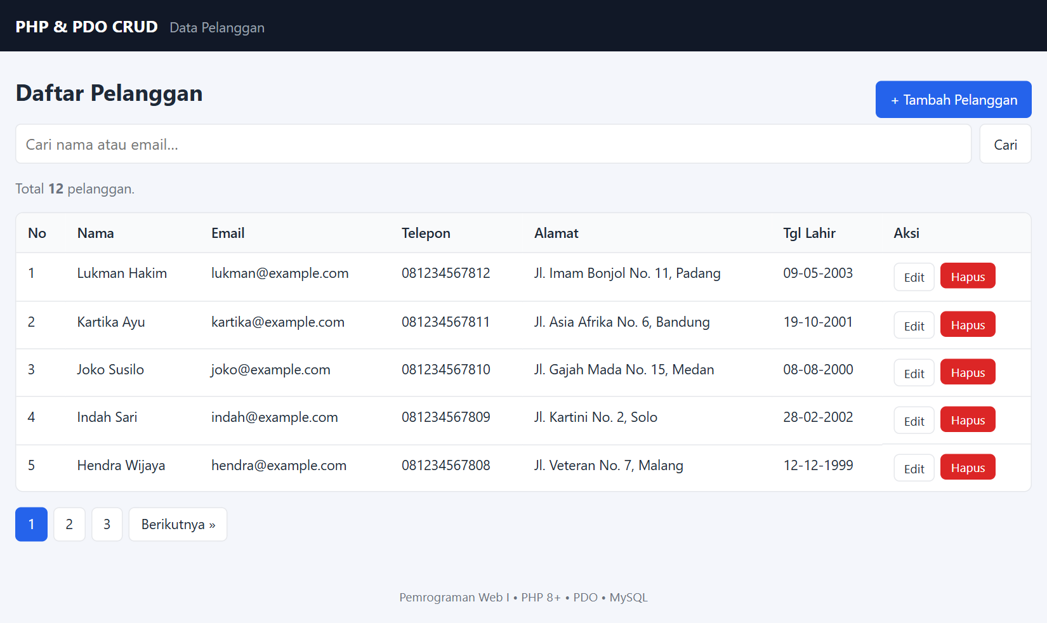
Gambar 3.1 Halaman daftar pelanggan

3.4 CREATE: Menambah Data
Halaman public/create.php menampilkan form tambah pelanggan. Saat form dikirim dengan POST, CSRF token diperiksa, input divalidasi, lalu data disimpan dengan INSERT memakai prepared statement. Kolom opsional yang dikosongkan disimpan sebagai NULL. Jika email ternyata sudah ada, error UNIQUE dari database ditangkap dan diubah menjadi pesan yang mudah dipahami pengguna.
if ($_SERVER['REQUEST_METHOD'] === 'POST') {
verify_csrf();
$data = input_pelanggan();
$errors = validasi_pelanggan($data);

if (!$errors) {
try {
$stmt = $pdo->prepare(
'INSERT INTO pelanggan (nama, email, telepon, alamat, tanggal_lahir)
VALUES (:nama, :email, :telepon, :alamat, :tanggal_lahir)'
);
$stmt->execute([
'nama' => $data['nama'],
'email' => $data['email'],
'telepon' => nullable($data['telepon']),
'alamat' => nullable($data['alamat']),
'tanggal_lahir' => nullable($data['tanggal_lahir']),
]);
set_flash('success', 'Data pelanggan "' . $data['nama'] . '" berhasil ditambahkan.');
redirect('index.php'); // Post/Redirect/Get: mencegah submit ulang saat refresh
} catch (PDOException $e) {
if (is_duplicate_entry($e)) {
$errors['email'] = 'Email sudah terdaftar, gunakan email lain.';
} else {
error_log($e->getMessage());
set_flash('error', 'Terjadi kesalahan saat menyimpan data.');
redirect('index.php');
}
}
}
}
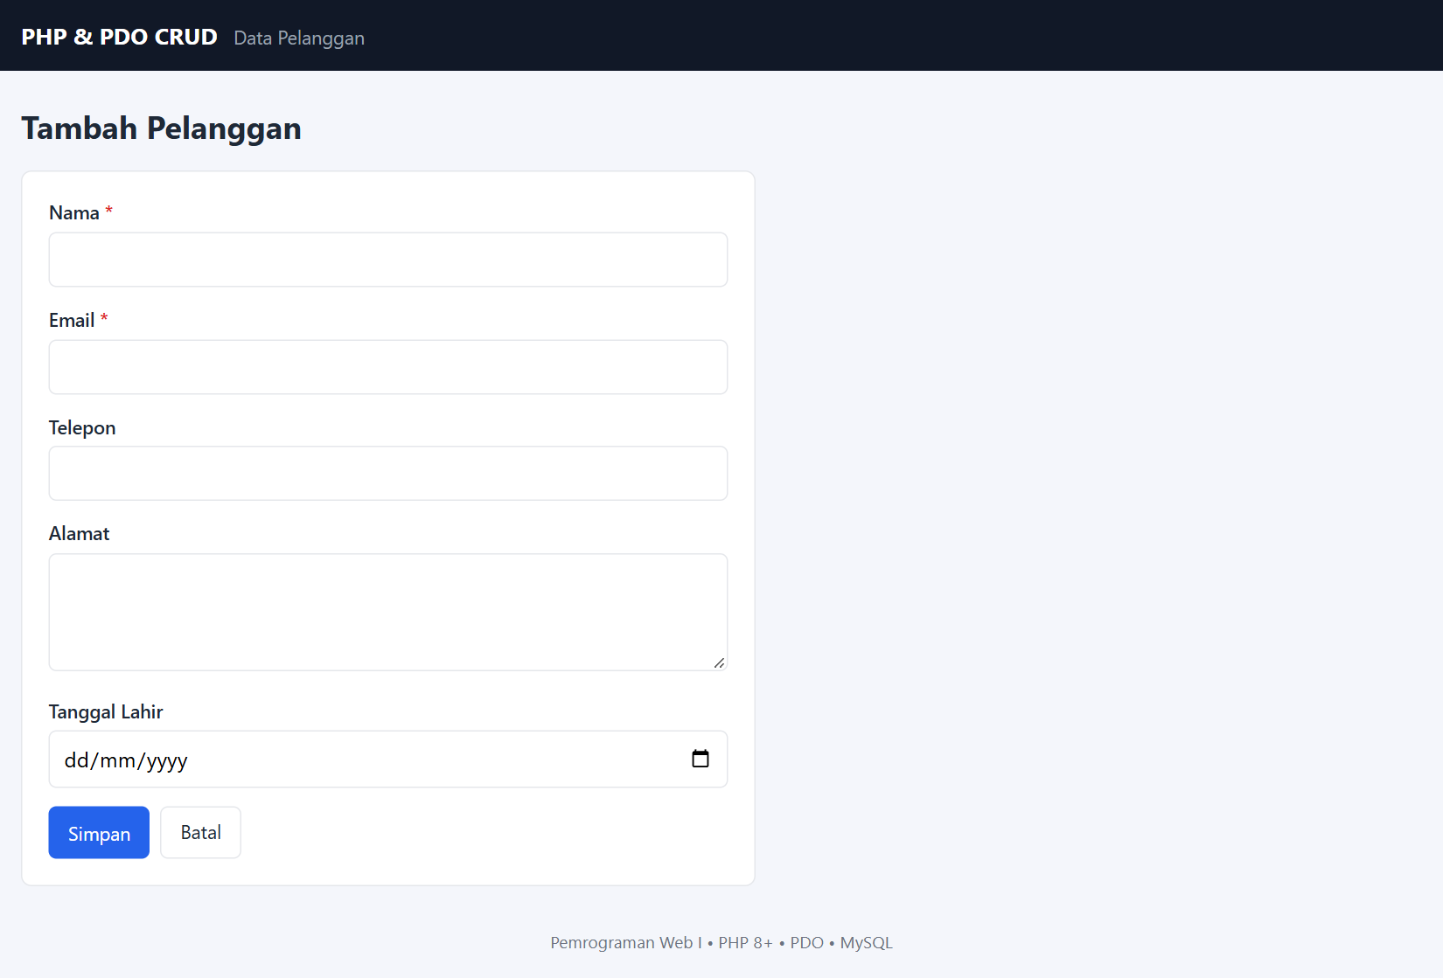
Gambar 3.2 Form tambah pelanggan
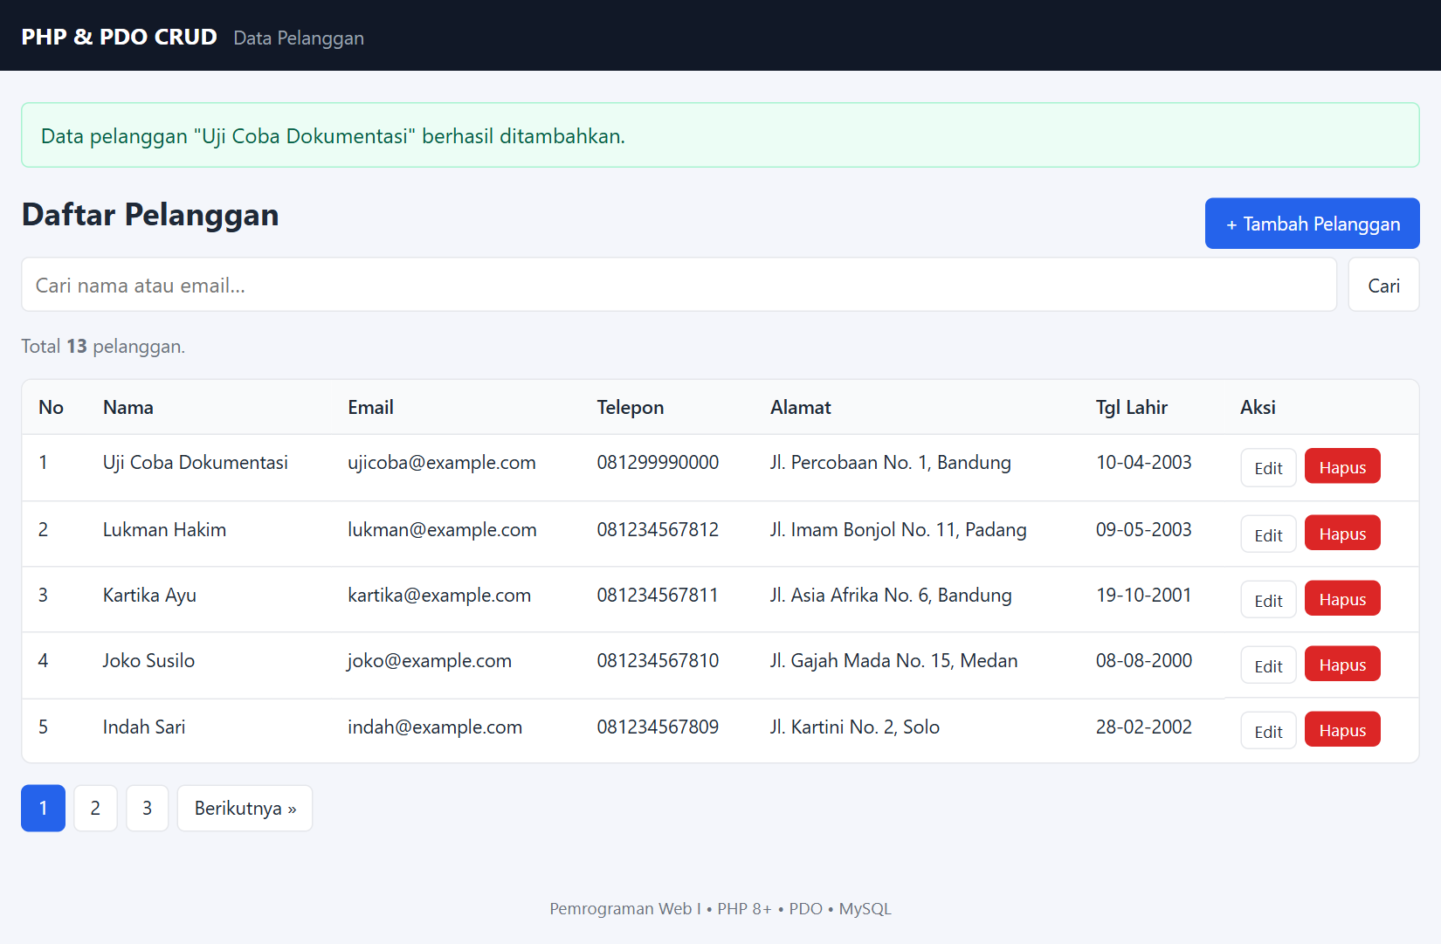
Gambar 3.3 Data baru berhasil ditambahkan, disertai flash message

3.5 UPDATE: Mengubah Data
Halaman public/edit.php menerima ID pelanggan, lalu memeriksa apakah data dengan ID tersebut ada. Jika tidak ada, pengguna dikembalikan ke daftar dengan pesan "Data pelanggan tidak ditemukan". Jika ada, form diisi dengan data lama. Setelah form dikirim, validasinya sama dengan form tambah, lalu data diperbarui dengan UPDATE ... WHERE id = :id.
$stmt = $pdo->prepare(
'SELECT id, nama, email, telepon, alamat, tanggal_lahir FROM pelanggan WHERE id = :id'
);
$stmt->execute(['id' => $id]);
$pelanggan = $stmt->fetch();

if (!$pelanggan) {
set_flash('error', 'Data pelanggan tidak ditemukan.');
redirect('index.php');
}
'UPDATE pelanggan
SET nama = :nama, email = :email, telepon = :telepon,
alamat = :alamat, tanggal_lahir = :tanggal_lahir
WHERE id = :id'
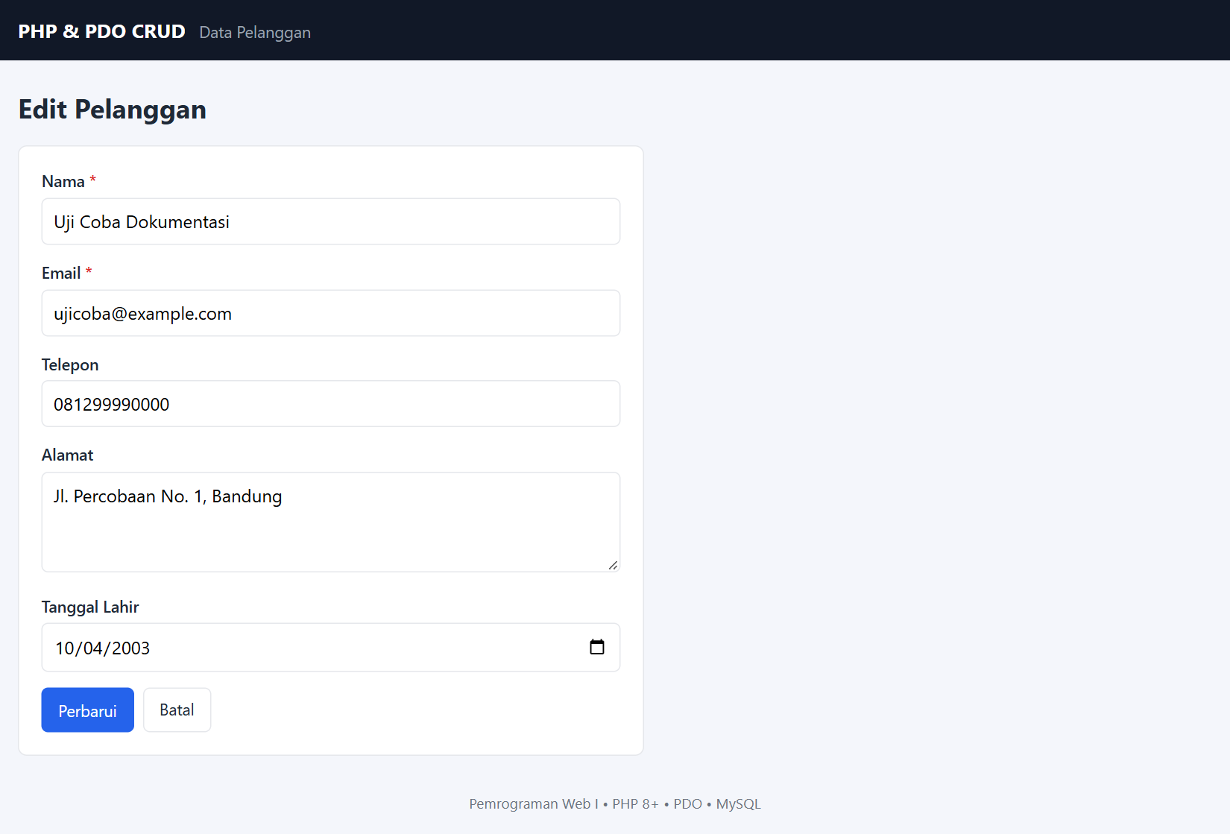
Gambar 3.4 Form edit pelanggan berisi data lama
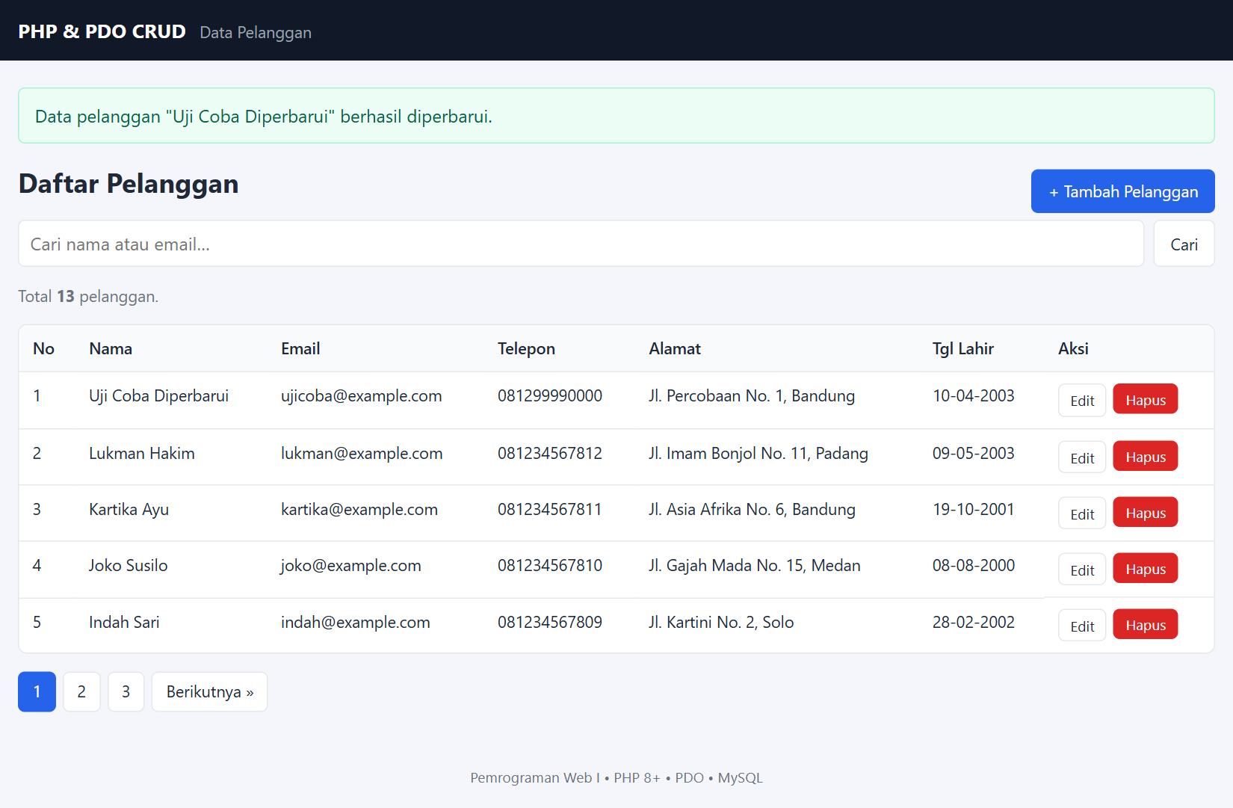
Gambar 3.5 Data berhasil diperbarui

3.6 DELETE: Menghapus Data
Tombol Hapus di halaman daftar tidak berupa link, melainkan form kecil dengan method POST yang membawa ID dan CSRF token. Sebelum dikirim, browser menampilkan konfirmasi. File public/delete.php menolak request selain POST dengan status 405, lalu menjalankan DELETE dan memeriksa rowCount() untuk mengetahui apakah ada data yang benar-benar terhapus.
<?php
require __DIR__ . '/../config/database.php';
require __DIR__ . '/../includes/functions.php';

if ($_SERVER['REQUEST_METHOD'] !== 'POST') {
http_response_code(405);
header('Allow: POST');
exit('Method tidak diizinkan. Penghapusan hanya melalui tombol Hapus.');
}

verify_csrf();

$id = (int) ($_POST['id'] ?? 0);

$stmt = $pdo->prepare('DELETE FROM pelanggan WHERE id = :id');
$stmt->execute(['id' => $id]);

if ($stmt->rowCount() > 0) {
set_flash('success', 'Data pelanggan berhasil dihapus.');
} else {
set_flash('error', 'Data pelanggan tidak ditemukan.');
}

redirect('index.php');
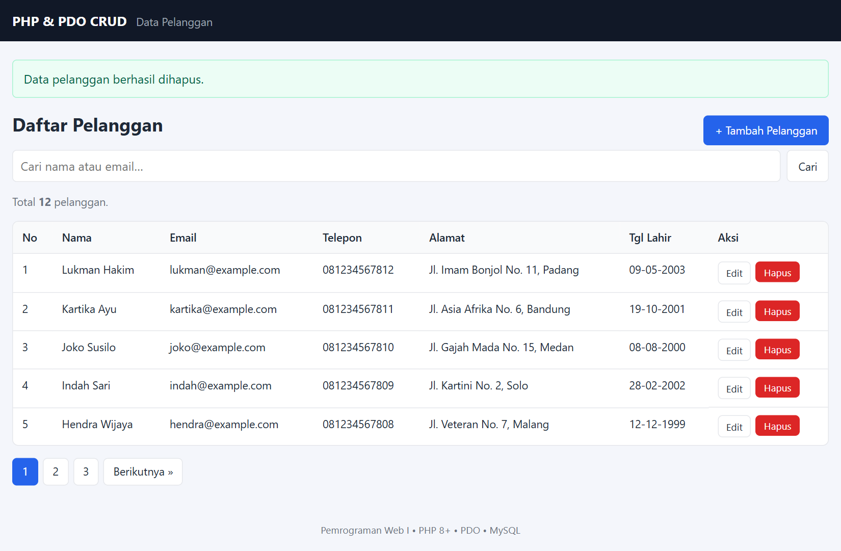
Gambar 3.6 Pesan setelah data berhasil dihapus

3.7 Latihan Mandiri dan Tantangan

3.7.1 Kolom Alamat dan Tanggal Lahir
Tabel pelanggan ditambah kolom alamat (VARCHAR 255) dan tanggal_lahir (DATE). Kedua kolom ini ikut ditampilkan di tabel daftar dan di form tambah maupun edit. Input tanggal memakai type="date" dengan batas maksimum hari ini, dan di server diperiksa ulang agar formatnya benar dan tidak di masa depan.

3.7.2 Pencarian dengan LIKE
Pencarian mencocokkan kata kunci dengan kolom nama atau email memakai LIKE dan prepared statement. Karakter % dan _ pada kata kunci di-escape dengan addcslashes() supaya dianggap teks biasa, bukan wildcard. Placeholder dibuat dua (:q1 dan :q2) karena prepared statement asli tidak mengizinkan nama placeholder yang sama dipakai dua kali.
$where = '';
$params = [];
if ($q !== '') {
$like = '%' . addcslashes($q, '%_\\') . '%';
// Placeholder dibedakan (:q1, :q2) karena prepared statement asli
// tidak mengizinkan nama placeholder yang sama dipakai dua kali.
$where = 'WHERE nama LIKE :q1 OR email LIKE :q2';
$params = ['q1' => $like, 'q2' => $like];
}
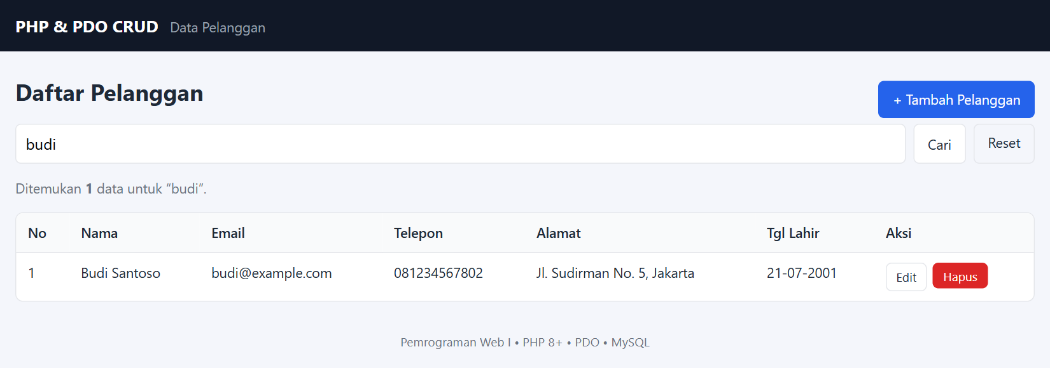
Gambar 3.7 Hasil pencarian dengan kata kunci "budi"

3.7.3 Pagination
Daftar pelanggan menampilkan 5 data per halaman. Jumlah total data dihitung dulu dengan COUNT(*) memakai kondisi pencarian yang sama, lalu dihitung jumlah halaman dan offset-nya. Nomor halaman di URL dibatasi agar tidak kurang dari 1 dan tidak melebihi jumlah halaman. Link halaman dibuat dengan http_build_query() sehingga kata kunci pencarian tetap terbawa saat berpindah halaman.
$stmt = $pdo->prepare("SELECT COUNT(*) FROM pelanggan $where");
$stmt->execute($params);
$total = (int) $stmt->fetchColumn();
$totalPages = max(1, (int) ceil($total / $perPage));
$page = min($page, $totalPages);
$offset = ($page - 1) * $perPage;
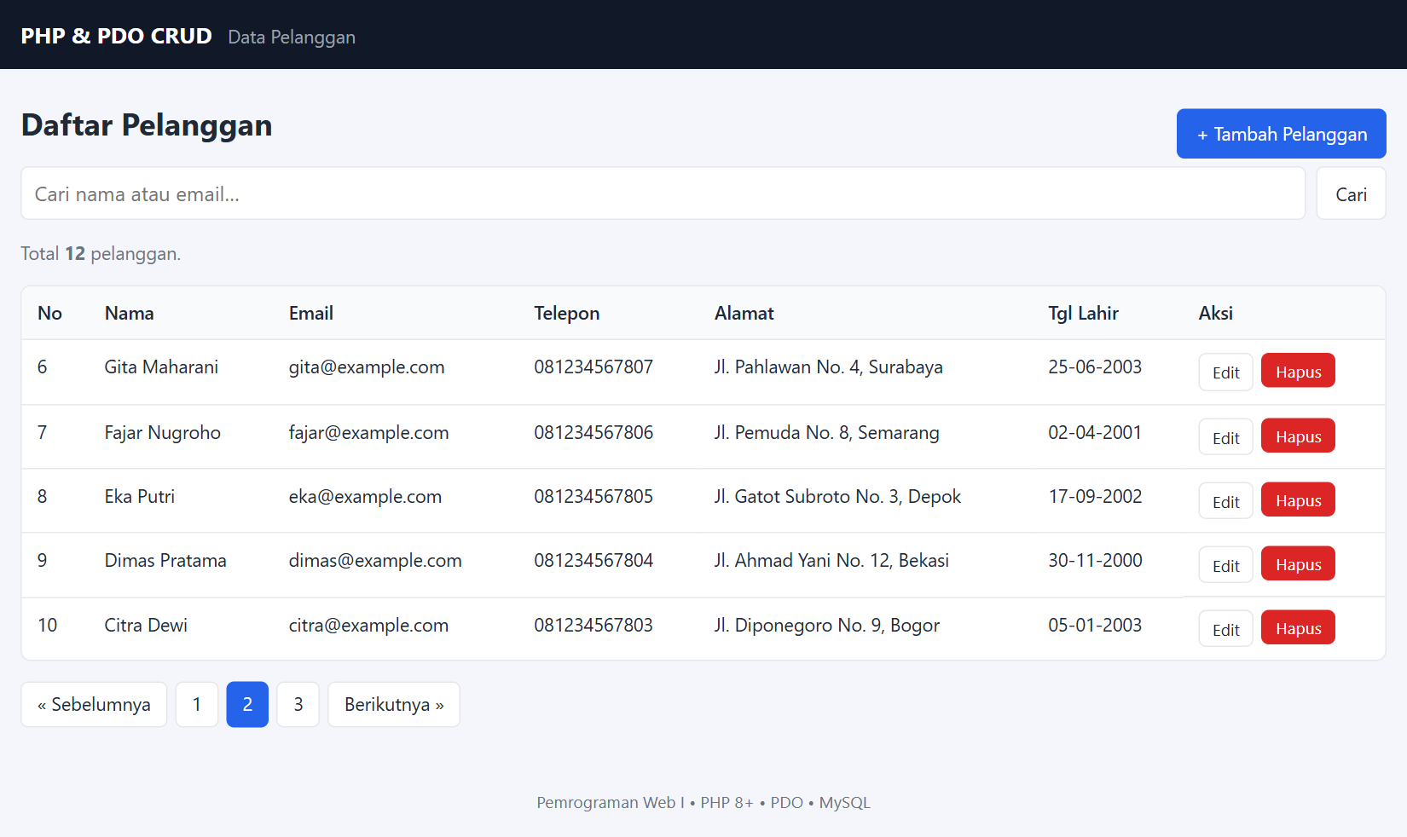
Gambar 3.8 Halaman kedua dari daftar pelanggan

3.7.4 Flash Message
Flash message adalah pesan yang disimpan di session dan hanya ditampilkan satu kali. Pesan diset sebelum redirect dengan set_flash(), lalu dibaca dan langsung dihapus dari session oleh get_flash() di header.php. Pesan sukses ditampilkan dengan warna hijau, sedangkan pesan gagal berwarna merah.
function set_flash(string $type, string $message): void
{
$_SESSION['flash'] = ['type' => $type, 'message' => $message];
}

/** Ambil flash message sekali saja, lalu hapus dari session. */
function get_flash(): ?array
{
$flash = $_SESSION['flash'] ?? null;
unset($_SESSION['flash']);
return $flash;
}

3.7.5 CSRF Token
Setiap form (tambah, edit, dan hapus) menyertakan input tersembunyi berisi token acak yang disimpan di session. Token dibuat dengan random_bytes(32). Saat form diterima, token dibandingkan dengan hash_equals(). Jika token tidak cocok, request ditolak dengan status 400. Situs lain tidak bisa mengetahui token ini, sehingga tidak bisa memalsukan request atas nama pengguna.
function csrf_token(): string
{
if (empty($_SESSION['csrf_token'])) {
$_SESSION['csrf_token'] = bin2hex(random_bytes(32));
}
return $_SESSION['csrf_token'];
}

function csrf_field(): string
{
return '<input type="hidden" name="csrf_token" value="' . e(csrf_token()) . '">';
}

/** Hentikan request jika token tidak cocok. */
function verify_csrf(): void
{
$token = $_POST['csrf_token'] ?? '';
if (!is_string($token) || !hash_equals(csrf_token(), $token)) {
http_response_code(400);
exit('Permintaan tidak valid (CSRF token salah atau kedaluwarsa). Muat ulang halaman lalu coba lagi.');
}
}

3.8 Keamanan Tambahan
Selain fitur yang diminta, beberapa langkah keamanan juga diterapkan:
- Semua query yang menerima input memakai prepared statement, sehingga input tidak bisa mengubah struktur SQL.
- Semua data yang ditampilkan melewati htmlspecialchars(), sehingga input seperti <script> tampil sebagai teks dan tidak dijalankan browser.
- Detail error database hanya ditulis ke log server. Pengguna hanya melihat pesan umum.
- Hapus data hanya bisa lewat POST, sehingga tidak bisa terpicu hanya karena sebuah link dibuka.

BAB IV
PENGUJIAN

4.1 Cara Menjalankan Aplikasi
Langkah menjalankan aplikasi dengan XAMPP adalah sebagai berikut.
- Jalankan MySQL (dan Apache bila diperlukan) dari XAMPP Control Panel.
- Impor file database.sql melalui phpMyAdmin (tab SQL) atau terminal: C:\xampp\mysql\bin\mysql -u root < database.sql.
- Masuk ke folder php-pdo-crud, lalu jalankan server bawaan PHP: php -S localhost:8000 -t public.
- Buka http://localhost:8000 di browser.
Cara lain, folder php-pdo-crud disalin ke C:\xampp\htdocs, lalu aplikasi dibuka di http://localhost/php-pdo-crud/public/.
Kode sumber lengkap aplikasi dan dokumentasi ini juga tersedia di repository GitHub: https://github.com/HilvanYadhisnata/PemrogramanWeb-I_Pertemuan6.

4.2 Skenario dan Hasil Pengujian
Pengujian dilakukan dengan metode black box, yaitu mencoba setiap fitur dari sisi pengguna dan membandingkan hasilnya dengan hasil yang diharapkan. Skenario mengikuti langkah 8 praktik terarah, ditambah pengujian fitur tantangan dan keamanan.
Tabel 4.1 Hasil pengujian aplikasi
No | Skenario | Langkah | Hasil yang Diharapkan | Hasil
1 | Tampil data | Buka halaman utama | Tampil 5 data terbaru dan navigasi halaman | Sesuai
2 | Tambah data | Isi form dengan data valid, klik Simpan | Data tersimpan, muncul pesan sukses | Sesuai
3 | Edit data | Ubah nama pada form edit, klik Perbarui | Data berubah, muncul pesan sukses | Sesuai
4 | Hapus data | Klik Hapus lalu konfirmasi | Data terhapus, muncul pesan sukses | Sesuai
5 | Input kosong | Kosongkan Nama dan Email, klik Simpan | Muncul pesan "Nama wajib diisi" dan "Email wajib diisi" | Sesuai
6 | Email tidak valid | Isi email abc@ | Muncul pesan "Format email tidak valid" | Sesuai
7 | Email duplikat | Isi email ani@example.com | Muncul pesan "Email sudah terdaftar" | Sesuai
8 | ID tidak ada | Buka edit.php?id=9999 | Kembali ke daftar dengan pesan "Data pelanggan tidak ditemukan" | Sesuai
9 | Pencarian | Cari kata budi | Hanya data Budi yang tampil | Sesuai
10 | Pagination | Klik halaman 2 | Tampil data ke-6 sampai ke-10 | Sesuai
11 | SQL Injection | Cari ' OR 1=1 -- | Tidak ada data yang bocor | Sesuai
12 | XSS | Cari <script>alert(1)</script> | Teks tampil apa adanya, script tidak dijalankan | Sesuai
13 | Hapus via GET | Buka delete.php langsung | Ditolak dengan status 405 | Sesuai
14 | CSRF | Kirim form dengan token yang salah | Ditolak dengan status 400 | Sesuai

Seluruh 14 skenario memberikan hasil sesuai harapan. Data uji yang ditambahkan pada skenario 2 sampai 4 dihapus kembali di akhir pengujian, sehingga isi database kembali ke 12 data contoh.

4.3 Bukti Pengujian
Berikut tangkapan layar untuk skenario validasi dan keamanan. Tangkapan layar untuk skenario 1 sampai 4, 9, dan 10 sudah ditampilkan pada Bab III.
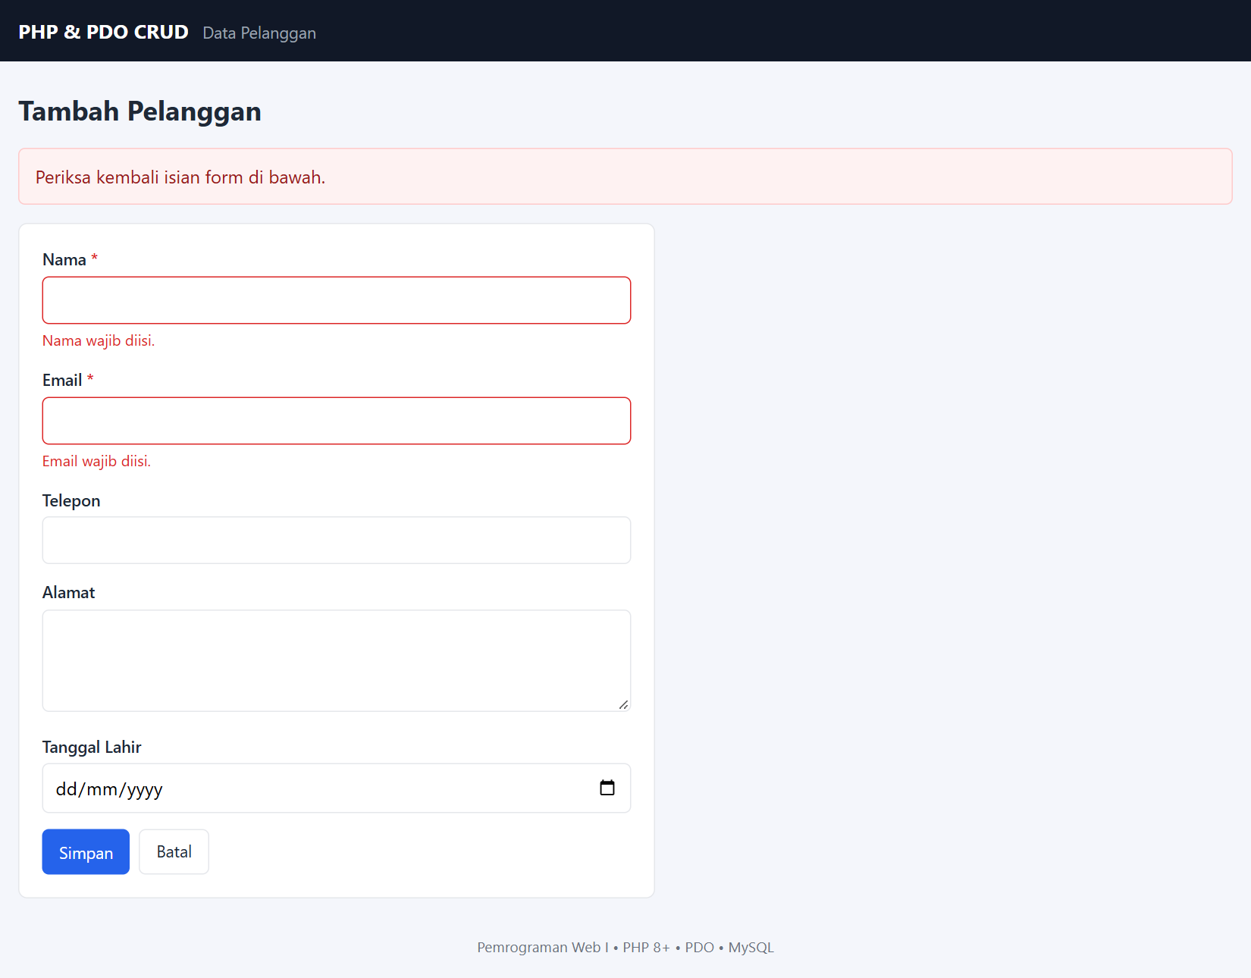
Gambar 4.1 Validasi input kosong (skenario 5)
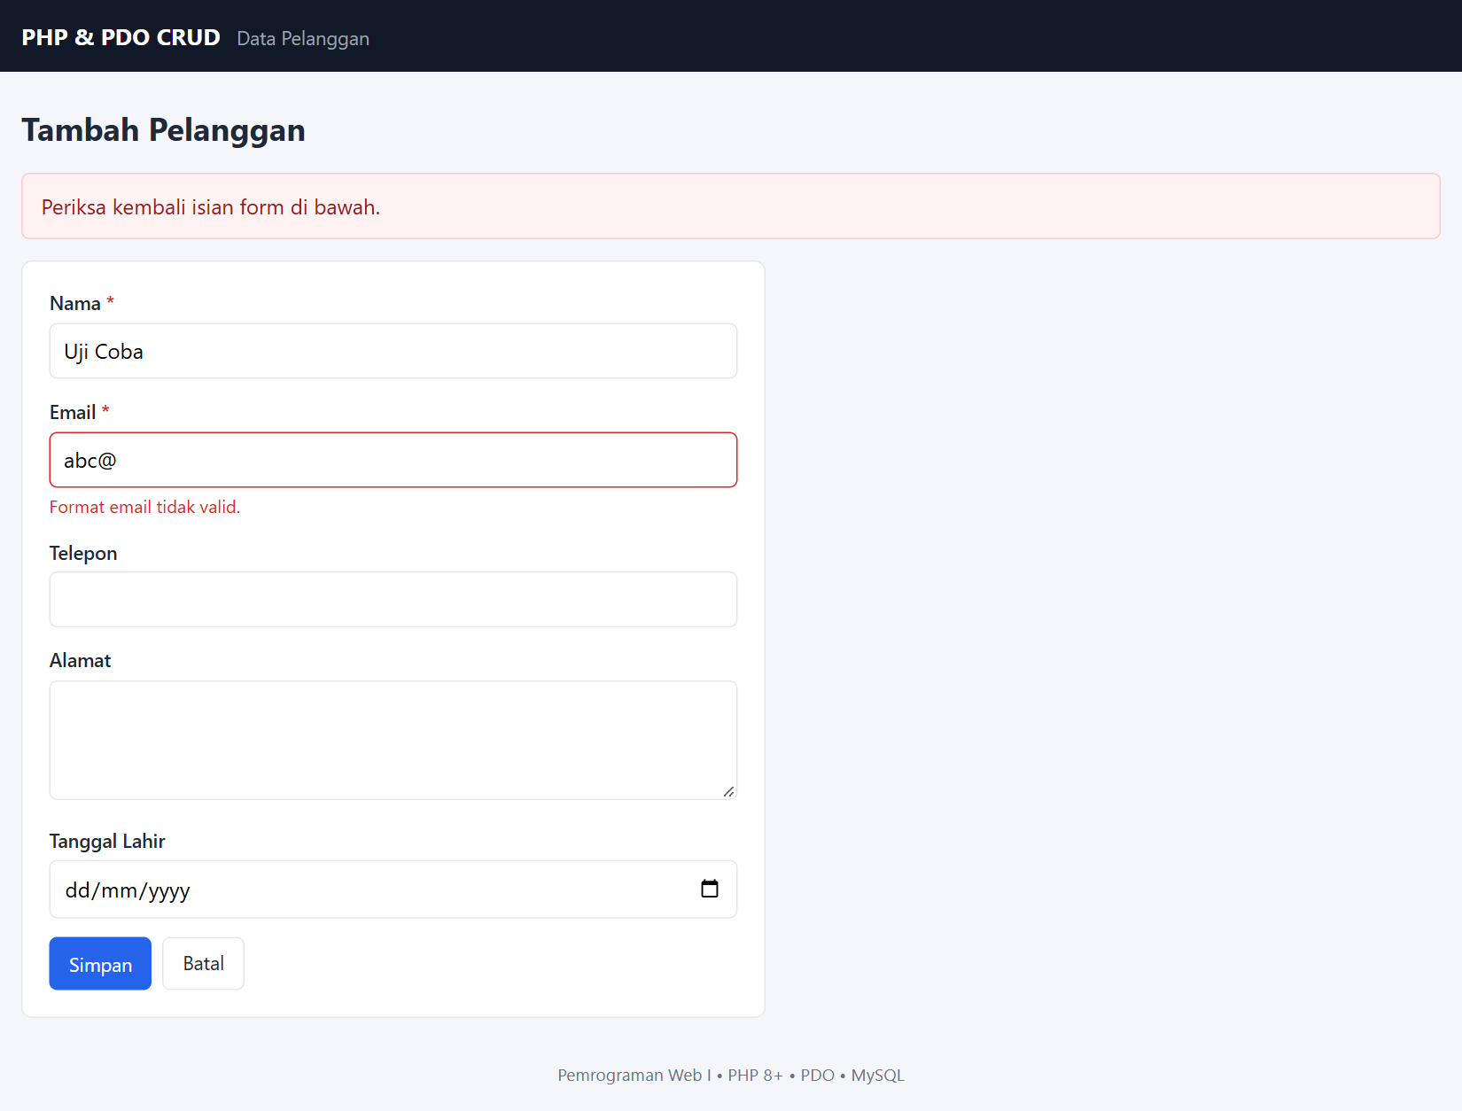
Gambar 4.2 Validasi format email (skenario 6)
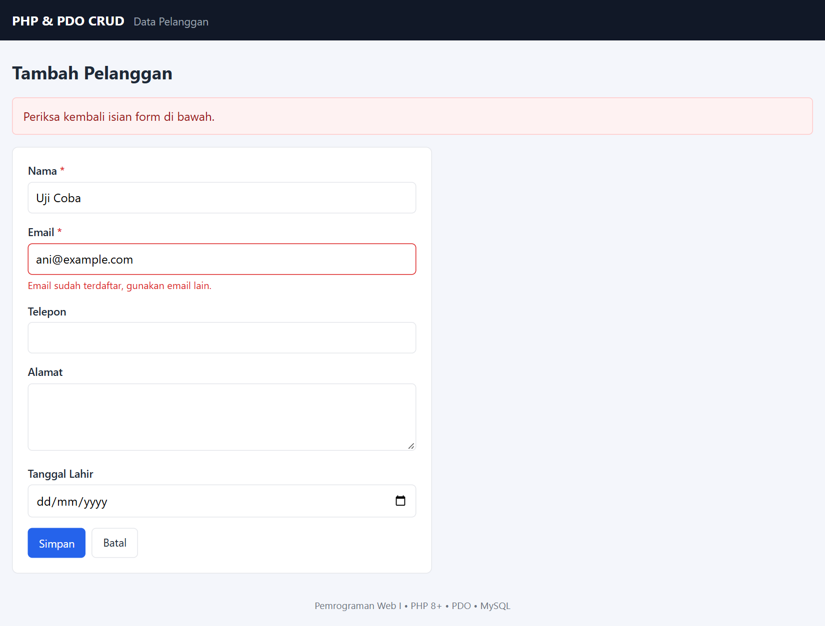
Gambar 4.3 Validasi email duplikat (skenario 7)
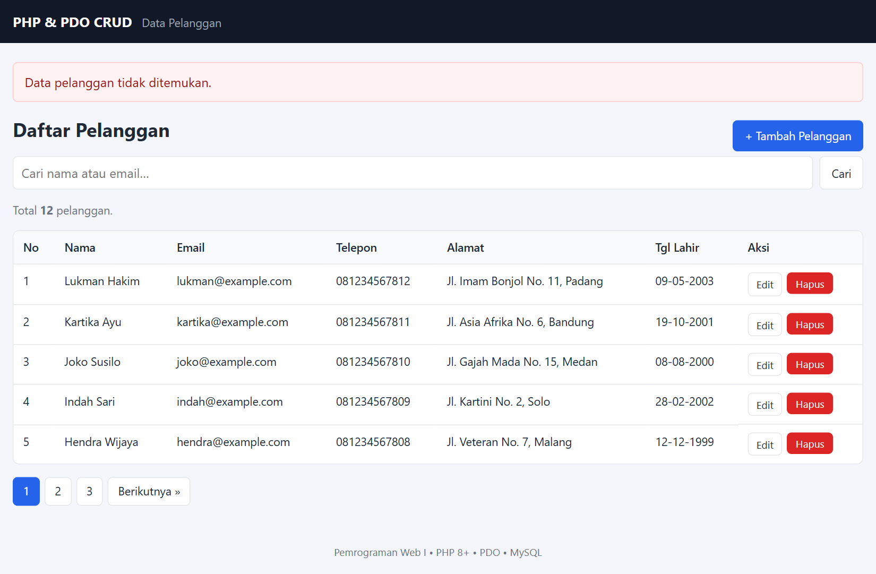
Gambar 4.4 Pesan ketika ID tidak ditemukan (skenario 8)
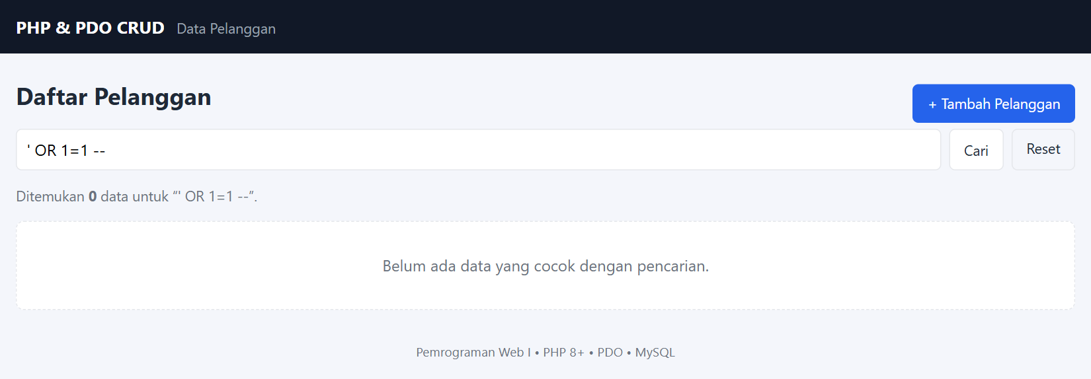
Gambar 4.5 Percobaan SQL Injection pada kolom pencarian (skenario 11)
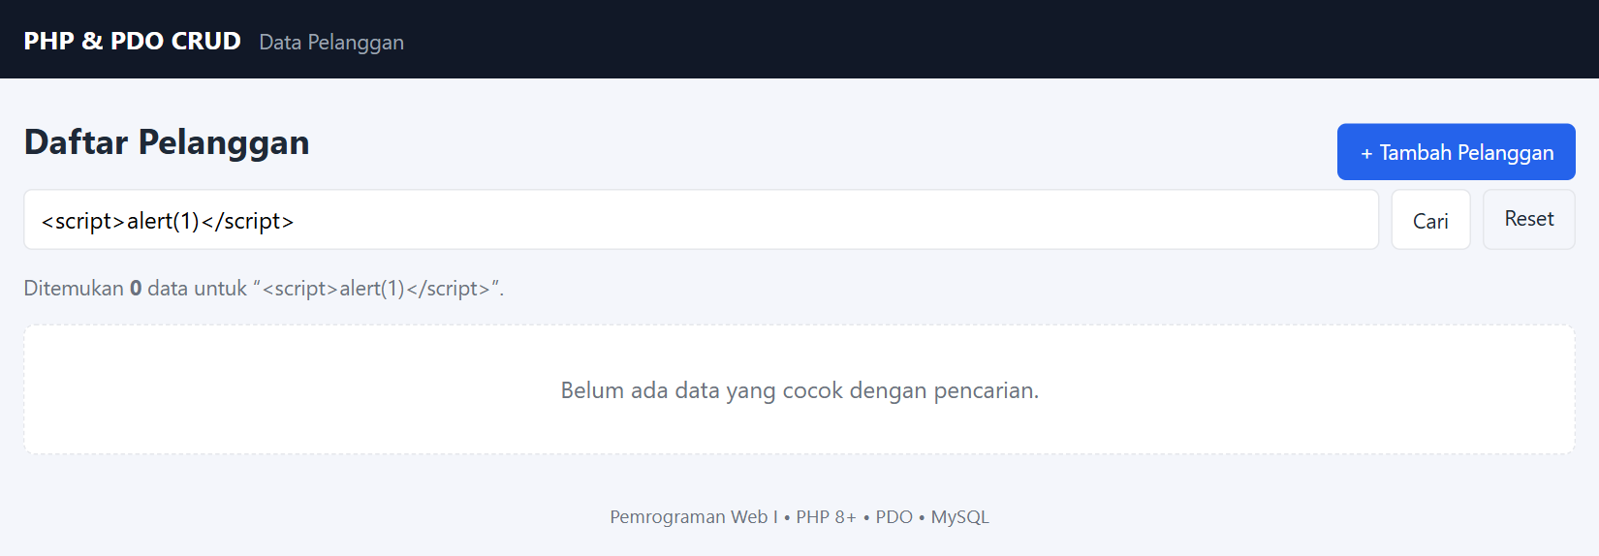
Gambar 4.6 Input script ditampilkan sebagai teks biasa (skenario 12)
Gambar 4.7 Akses delete.php melalui GET ditolak (skenario 13)
Gambar 4.8 Request dengan CSRF token salah ditolak (skenario 14)

BAB V
EVALUASI PEMAHAMAN

5.1 Apa perbedaan GET dan POST?
GET mengirim data lewat URL dalam bentuk query string, misalnya index.php?q=budi&page=2. Karena datanya ada di URL, halaman tersebut bisa di-bookmark, tersimpan di riwayat browser, dan panjangnya terbatas. Di PHP datanya dibaca dengan $_GET.
POST mengirim data di body request, jadi tidak terlihat di URL dan ukurannya bisa jauh lebih besar (termasuk upload file). Di PHP dibaca dengan $_POST.
Aturan praktisnya, GET untuk membaca data dan POST untuk mengubah data. Di tugas CRUD ini, fitur pencarian dan pagination memakai GET, sedangkan tambah, edit, dan hapus memakai POST. Hapus sengaja tidak dibuat sebagai link GET. Kalau hapus memakai GET, data bisa terhapus hanya karena link-nya dibuka, entah oleh orang lain, oleh prefetch browser, atau oleh crawler.

5.2 Mengapa validasi input tetap harus dilakukan di sisi server?
Validasi di browser, seperti atribut required atau type="email", gampang dilewati. Pengguna cukup menghapus atribut itu lewat DevTools, mematikan JavaScript, atau mengirim request langsung pakai Postman atau curl tanpa membuka form sama sekali.
Validasi di browser tetap berguna karena pengguna langsung tahu kalau ada isian yang salah. Tapi yang benar-benar bisa dipercaya hanya pengecekan di server, karena kodenya tidak bisa diubah oleh pengguna. Contohnya cek email duplikat. Pengecekan itu hanya bisa dilakukan di server karena butuh akses ke database.

5.3 Apa fungsi PDO dan driver pdo_mysql?
PDO (PHP Data Objects) adalah antarmuka di PHP untuk mengakses database. Kelebihannya, cara pakainya sama untuk berbagai database: prepare(), execute(), dan fetch() dipakai dengan cara yang sama di MySQL, PostgreSQL, maupun SQLite. PDO juga mendukung prepared statement dan bisa melempar exception ketika query gagal, sehingga error lebih mudah ditangani dengan try/catch.
PDO sendiri tidak tahu cara "berbicara" dengan MySQL. Bagian itu dikerjakan oleh driver pdo_mysql. Jadi PDO menyediakan antarmukanya, dan driver menerjemahkannya ke database tertentu. Kalau driver ini belum aktif di php.ini, koneksi akan gagal dengan pesan "could not find driver".

5.4 Bagaimana prepared statement membantu mencegah SQL Injection?
SQL Injection terjadi kalau input pengguna langsung digabung ke dalam string SQL, misalnya:
$sql = "SELECT * FROM users WHERE email = '$email'";
Kalau seseorang mengisi email dengan ' OR '1'='1, kondisi WHERE jadi selalu benar dan semua data user bisa terambil. Input tadi ikut mengubah struktur query.
Prepared statement mencegah hal ini dengan mengirim query dalam dua tahap. Pertama, template SQL dengan placeholder dikirim ke database dan disiapkan. Setelah itu baru nilai input dikirim secara terpisah:
$stmt = $pdo->prepare("SELECT * FROM users WHERE email = :email");
$stmt->execute(['email' => $email]);
Karena struktur query sudah tetap sebelum nilainya masuk, isi $email hanya dianggap teks biasa, bukan perintah SQL. Saya sempat mencoba mengetik ' OR 1=1 -- di kolom pencarian aplikasi CRUD, dan hasilnya hanya "tidak ada data yang cocok".
Satu hal yang perlu diingat, placeholder hanya berlaku untuk nilai. Nama tabel atau kolom tidak bisa diganti placeholder, jadi kalau nama kolom berasal dari input (misalnya untuk sorting), harus dicocokkan dulu dengan daftar kolom yang diizinkan.

5.5 Perintah SQL apa yang digunakan untuk CREATE, READ, UPDATE, dan DELETE?
- Create memakai INSERT, contoh: INSERT INTO pelanggan (nama, email) VALUES (:nama, :email);
- Read memakai SELECT, contoh: SELECT id, nama, email FROM pelanggan ORDER BY id DESC;
- Update memakai UPDATE, contoh: UPDATE pelanggan SET nama = :nama WHERE id = :id;
- Delete memakai DELETE, contoh: DELETE FROM pelanggan WHERE id = :id;
Untuk UPDATE dan DELETE, klausa WHERE jangan sampai lupa. Tanpa WHERE, seluruh isi tabel ikut berubah atau terhapus.

BAB VI
PENUTUP

6.1 Kesimpulan
Berdasarkan pengerjaan tugas ini, dapat disimpulkan beberapa hal berikut.
- Aplikasi CRUD data pelanggan berhasil dibangun dengan PHP 8, PDO, dan MySQL/MariaDB. Keempat operasi (tambah, tampil, ubah, hapus) berjalan sesuai harapan.
- Seluruh tantangan pada latihan mandiri berhasil diterapkan, yaitu kolom alamat dan tanggal lahir, pencarian dengan LIKE, pagination, flash message, dan CSRF token.
- Prepared statement terbukti mencegah SQL Injection. Input ' OR 1=1 -- pada pencarian hanya dianggap teks biasa dan tidak membocorkan data.
- Validasi di sisi server tetap diperlukan walaupun form sudah memakai validasi browser, karena validasi browser mudah dilewati dan beberapa pengecekan, seperti email duplikat, hanya bisa dilakukan dengan akses ke database.
- Memakai POST untuk aksi yang mengubah data, ditambah CSRF token dan pola Post/Redirect/Get, membuat aplikasi lebih aman dan nyaman digunakan.

6.2 Saran
Aplikasi ini masih bisa dikembangkan lebih lanjut, misalnya dengan menambahkan fitur login agar hanya pengguna yang berhak yang bisa mengubah data, mengurutkan tabel berdasarkan kolom tertentu (dengan daftar kolom yang diizinkan), serta menerapkan soft delete dan audit log untuk data yang penting.

DAFTAR PUSTAKA
MariaDB Foundation. (2024). MariaDB Server Documentation. Diakses dari https://mariadb.com/kb/en/documentation/
Oracle Corporation. (2024). MySQL 8.0 Reference Manual. Diakses dari https://dev.mysql.com/doc/
OWASP Foundation. (2024). SQL Injection Prevention Cheat Sheet. Diakses dari https://cheatsheetseries.owasp.org/cheatsheets/SQL_Injection_Prevention_Cheat_Sheet.html
OWASP Foundation. (2024). Cross-Site Request Forgery Prevention Cheat Sheet. Diakses dari https://cheatsheetseries.owasp.org/cheatsheets/Cross-Site_Request_Forgery_Prevention_Cheat_Sheet.html
The PHP Group. (2024). PHP Manual. Diakses dari https://www.php.net/manual/en/
The PHP Group. (2024). PHP Data Objects (PDO). Diakses dari https://www.php.net/manual/en/book.pdo.php

